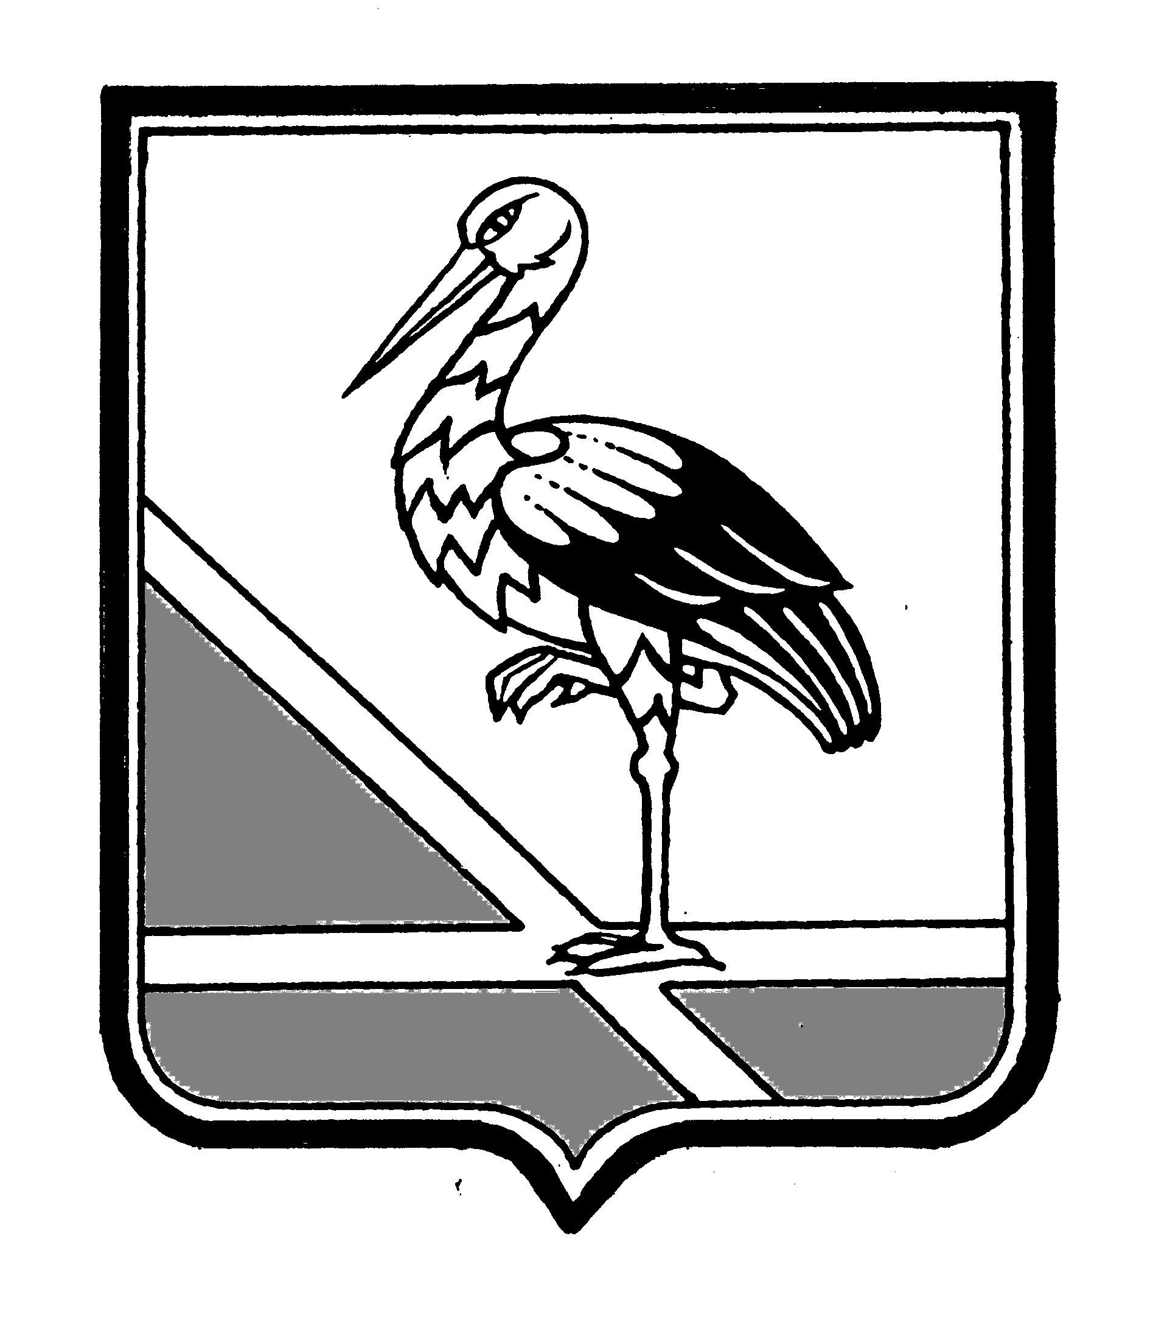 | Администрация Псковской области  Приёмная граждан
ПСКОВСКАЯ ОБЛАСТЬ | Администрация Псковской области  Приёмная граждан
АДМИНИСТРАЦИЯ | Администрация Псковской области  Приёмная граждан
ПУСТОШКИНСКОГО РАЙОНА | Администрация Псковской области  Приёмная граждан
182300, г.Пустошка, ул.Революции 39 | Администрация Псковской области  Приёмная граждан
Тел. / факс 2-19-91 | Администрация Псковской области  Приёмная граждан
______________№______________ | Администрация Псковской области  Приёмная граждан
На №_________от______________ | Администрация Псковской области  Приёмная граждан

ОТЧЕТ
о характере обращений граждан, поступивших в Администрацию Пустошкинского района в 1 квартале 2012 г.
Всего писем | 49
из них:  поступило из вышестоящих органов | 2
коллективные | 10
повторные | -
взято на контроль | -
принято положительное решение | 45
По характеру вопросов:
жильё | 18
коммунальное хозяйство | 8
социальное обеспечение | 3
торговля | -
сельское хозяйство (землепользование) | 2
окружающая среда (лесопользование) | -
связь | -
транспорт и дороги | 1
труд и зарплата | -
законность и правопорядок | -
здравоохранение | 1
бытовое обслуживание | 2
промышленность и строительство | 3
воспитание и обучение | 2
организационно-массовая работа | -
другие вопросы | 9
Принято на личном приёме
Всего | 30
в том числе:  Главой района | 21
заместителями Главы района | 9

Глава района Ю.В. Жуков

